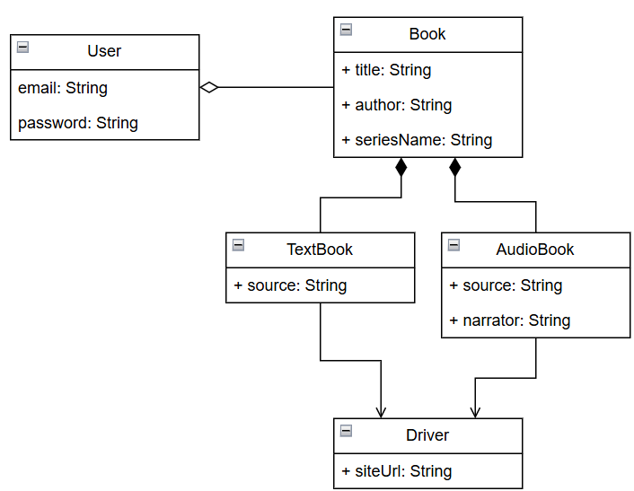
Рис. 1 - диаграмма Модели предметной области

User
Представляет собой человека – пользователя системы, собирающего личную библиотеку электронных и аудио книг.

Driver
Интернет-источник, предоставляющий информацию о книге. Имеет свою API просматривания и скачивания информации о книге.

TextBook и AudioBook
Содержательная часть книги – текст и аудио файлы соответственно. Связаны с конкретным драйвером – источником информации.

Book
Книга, компилирующая в себе все возможные варианты представления – языки и издания для электронных источников и озвучки для аудио версий.

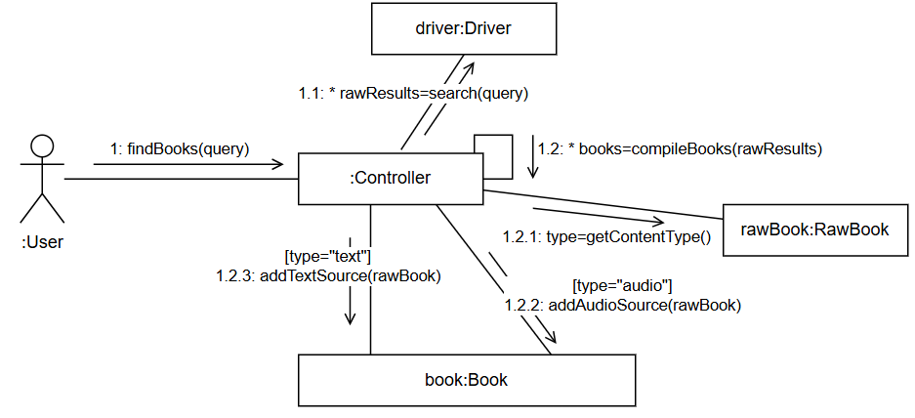
Рис. 2 - диаграмма коммуникаций (процесс поиска книг)

Пользователь вводит поисковый запрос (findBooks(query)).

Controller выполняет поиск по всем доступным источникам(driver.search(query)).

Controller выполняет компиляцию всех полученных результатов в цельные книги (compileBooks(rawResults)).

Controller получает тип контента найденного результата (type=rawBook.getContentType())

Если найденный результат является электронной книгой (type=”text”), Controller добавляет источник текста в компиляцию книги (book.addTextSource(rawBook))

Если найденный результат является аудио книгой (type=”audio”), Controller добавляет источник аудио в компиляцию книги (book.addAudioSource(rawBook))
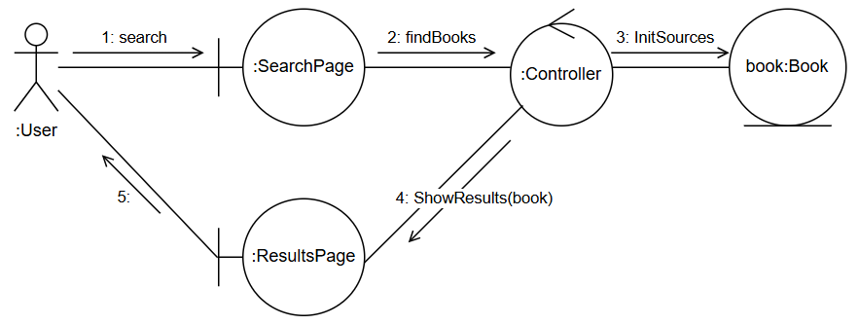
Рис. 3 - диаграмма анализа (ui взаимодействия пользователя с приложением)

Актор:

Клиент — пользователь системы, который хочет найти книгу.

Основной сценарий:

Ввод данных
Клиент переходит на страницу поиска (SearchPage) и вводит поисковый запрос (автора, название книги, цикла, ключевые слова).

Поиск книг
Введённые данные передаются модулю Controler, который выполняет поиск по всем доступным источникам и создает объекты book:Book, являющиеся компиляцией результатов поисков.

Отображение результата
Controler передает результаты поиска на ResultsPage.

Завершение сценария
Клиент видит все найденные книги по его запросу.

